BỘ GIÁO DỤC VÀ ĐÀO TẠO
TRƯỜNG ĐẠI HỌC CẦN THƠ
TRƯỜNG CÔNG NGHỆ THÔNG TIN VÀ TRUYỀN THÔNG
KHOA CÔNG NGHỆ PHẦN MỀM
----------------***----------------
BÁO CÁO BÀI TẬP NHÓM SỐ 1
MÔN HỌC: BẢO TRÌ PHẦN MỀM (CT210H)
ĐỀ TÀI:
NGHIÊN CỨU VÀ ỨNG DỤNG CÔNG CỤ KỸ THUẬT ĐẢO NGƯỢC
(REVERSE ENGINEERING) TRONG BẢO TRÌ HỆ THỐNG JAVA SPRING BOOT VỚI CÔNG CỤ VISUAL PARADIGM
Giảng viên hướng dẫn: [Họ và tên Giảng viên]
Lớp học phần: CT210H - Nhóm [xx]
Học kỳ / Năm học: Học kỳ 1 - 2026
Nhóm sinh viên thực hiện:
1. [Họ và tên Trưởng nhóm] - MSSV: [Bxxxxxxx] (Nhóm trưởng)
2. [Họ và tên Sinh viên 2] - MSSV: [Bxxxxxxx]
3. [Họ và tên Sinh viên 3] - MSSV: [Bxxxxxxx]
4. [Họ và tên Sinh viên 4] - MSSV: [Bxxxxxxx]
Cần Thơ, Tháng 10 / 2026

MỤC LỤC BÁO CÁO
LỜI CẢM ƠN .......................................................................................... i
DANH MỤC TỪ VIẾT TẮT .......................................................................................... ii
DANH MỤC HÌNH ẢNH VÀ BẢNG BIỂU .......................................................................................... iii
CHƯƠNG 1: TỔNG QUAN VỀ KỸ THUẬT ĐẢO NGƯỢC TRONG BẢO TRÌ PHẦN MỀM .......................................................................................... 1
1.1. Khái niệm Kỹ thuật đảo ngược theo chuẩn Chikofsky & Cross (1990) .......................................................................................... 1
1.2. Phân biệt Kỹ thuật đảo ngược với Công cụ dịch ngược (Decompiler) .......................................................................................... 2
1.3. Vai trò của Kỹ thuật đảo ngược trong 4 loại hình bảo trì phần mềm .......................................................................................... 3
1.4. Thách thức thực tế khi bảo trì hệ thống Backend Java Spring Boot .......................................................................................... 4
CHƯƠNG 2: KHẢO SÁT, ĐÁNH GIÁ ĐA CHIỀU VÀ SO SÁNH 3 CÔNG CỤ .......................................................................................... 5
2.1. Giới thiệu 3 công cụ được khảo sát thực tế (StarUML, EA, Visual Paradigm) .......................................................................................... 5
2.2. Hệ thống 6 tiêu chí đánh giá kỹ thuật chuyên sâu (Evaluation Factors) .......................................................................................... 6
2.3. Bảng ma trận đánh giá đối sánh có trọng số và Biểu đồ Radar (Spider Chart) .......................................................................................... 8
2.4. Luận chứng khoa học lựa chọn Visual Paradigm cho đề tài .......................................................................................... 10
CHƯƠNG 3: TÌM HIỂU CHUYÊN SÂU CÁC TÍNH NĂNG CỦA VISUAL PARADIGM .......................................................................................... 11
3.1. Tính năng Instant Reverse Java Source Code sang Class Diagram .......................................................................................... 11
3.2. Tính năng trích xuất Entity-Relationship Diagram (ERD) từ JPA Entities .......................................................................................... 12
3.3. Tính năng Round-trip Engineering (Đồng bộ hai chiều Model - Code) .......................................................................................... 13
3.4. Tính năng tự động xuất tài liệu kỹ thuật bàn giao (Doc. Composer) .......................................................................................... 14
CHƯƠNG 4: XÂY DỰNG VÀ THỰC HIỆN CHUỖI KỊCH BẢN THỰC NGHIỆM .......................................................................................... 15
4.1. Giới thiệu hệ thống thực nghiệm Backend Java Spring Boot mẫu .......................................................................................... 15
4.2. Kịch bản 1: Đảo ngược cấu trúc MVC sang Class Diagram phân tầng .......................................................................................... 16
4.3. Kịch bản 2: Đảo ngược JPA Entities sang lược đồ quan hệ CSDL ERD .......................................................................................... 17
4.4. Kịch bản 3: Thực hiện Round-trip Engineering khi thêm nghiệp vụ mới .......................................................................................... 18
4.5. Kịch bản 4: Mở rộng phân tích tác động thay đổi kết hợp AI (Change Impact) .......................................................................................... 19
CHƯƠNG 5: KẾT LUẬN VÀ HƯỚNG PHÁT TRIỂN .......................................................................................... 21
TÀI LIỆU THAM KHẢO .......................................................................................... 22

CHƯƠNG 1: TỔNG QUAN VỀ KỸ THUẬT ĐẢO NGƯỢC TRONG BẢO TRÌ PHẦN MỀM

1.1. Khái niệm Kỹ thuật đảo ngược (Reverse Engineering)
Theo định nghĩa kinh điển của Chikofsky và Cross (IEEE Software, 1990), Kỹ thuật đảo ngược (Reverse Engineering) là quá trình phân tích một hệ thống phần mềm nhằm mục đích: (1) Nhận dạng các thành phần của hệ thống và mối quan hệ giữa chúng, và (2) Tạo ra các biểu diễn của hệ thống ở mức độ trừu tượng cao hơn (higher level of abstraction). Kỹ thuật đảo ngược không làm thay đổi hành vi chức năng của phần mềm và không sinh ra phần mềm mới, mà đóng vai trò là công cụ đắc lực phục vụ công tác Đọc hiểu chương trình (Program Comprehension).

1.2. Phân biệt Reverse Engineering với Decompiler (Công cụ dịch ngược)
Nhóm làm rõ ranh giới kỹ thuật quan trọng giữa hai khái niệm thường bị nhầm lẫn trong thực tế:
• Công cụ dịch ngược (Decompiler): Là tiện ích phần mềm biến đổi mã từ dạng nhị phân/bytecode (.class, .jar, .exe) ngược về mã nguồn ngôn ngữ cấp cao tương đương (.java, .cs). Quá trình này diễn ra ở CÙNG MỨC ĐỘ TRỪU TƯỢNG (mức mã nguồn), hoàn toàn không tạo ra mô hình kiến trúc hay sơ đồ thiết kế nào.
• Kỹ thuật đảo ngược (Reverse Engineering): Là phương pháp luận kỹ nghệ phần mềm toàn diện nhằm NÂNG BẬC TRỪU TƯỢNG HÓA (từ Mã nguồn thô -> Mô hình thiết kế, biểu đồ lớp UML Class Diagram, biểu đồ tuần tự Sequence Diagram, hoặc sơ đồ cơ sở dữ liệu ERD). Nhờ đó, kỹ sư bảo trì có được bức tranh toàn cảnh để định hướng tái cấu trúc (Refactoring).

1.3. Vai trò của Reverse Engineering trong 4 loại hình bảo trì phần mềm
Trong vòng đời phần mềm, chi phí bảo trì chiếm từ 60% đến 80% ngân sách. Trong đó, hơn 50% thời gian của kỹ sư bị tiêu tốn cho việc đọc hiểu mã nguồn cũ. Kỹ thuật đảo ngược hỗ trợ trực tiếp 4 loại hình bảo trì:
1. Bảo trì sửa lỗi (Corrective Maintenance): Trích xuất sơ đồ phụ thuộc (Dependency Graph) giúp khoanh vùng chính xác module sinh lỗi.
2. Bảo trì thích nghi (Adaptive Maintenance): Tái hiện lược đồ thực thể JPA và quan hệ bảng để chuẩn bị kế hoạch migration khi nâng cấp phiên bản Spring Boot hoặc chuyển đổi hệ quản trị CSDL.
3. Bảo trì hoàn thiện (Perfective Maintenance): Cung cấp kiến trúc tổng thể giúp tích hợp tính năng mới mà không phá vỡ nguyên lý thiết kế SOLID.
4. Bảo trì phòng ngừa (Preventive Maintenance): Phát hiện các 'mùi mã' (Code Smells) như God Class, vòng phụ thuộc chéo (Cyclic Dependencies) để tiến hành tái cấu trúc trước khi hệ thống sụp đổ.

CHƯƠNG 2: KHẢO SÁT, ĐÁNH GIÁ ĐA CHIỀU VÀ SO SÁNH 3 CÔNG CỤ
Để đảm bảo tính khách quan khoa học và loại bỏ hiện tượng thiên kiến xác nhận (Cherry-picking), nhóm đã trực tiếp cài đặt, nạp cùng một codebase Backend Java Spring Boot và đánh giá thực nghiệm 3 công cụ tiêu biểu trên thị trường: StarUML, Enterprise Architect, và Visual Paradigm.

2.1. Giới thiệu 3 công cụ được đưa vào khảo sát thực tế
1. StarUML (kèm tiện ích mở rộng Java): Công cụ mô hình hóa tinh gọn phát triển trên nền Electron. Ưu điểm lớn nhất là tốc độ khởi động siêu nhanh (1-2 giây), bộ cài siêu nhẹ (~100MB) và giao diện hiện đại. Tuy nhiên, tính năng đảo ngược chỉ dừng ở mức nạp thành phần vào Model Explorer, bắt buộc kéo thả thủ công 100% và không hỗ trợ trích xuất CSDL từ JPA Entity.
2. Enterprise Architect (Sparx Systems): Giải pháp mô hình hóa cấp tập đoàn công nghiệp, vô địch về khả năng xử lý codebase khổng lồ hàng triệu dòng lệnh và quản lý ma trận truy vết (Traceability). Điểm trừ lớn là giao diện cực kỳ khó học, chia vụn sơ đồ theo từng package riêng và chính sách bản quyền Trial 30 ngày khóa cứng tệp dự án.
3. Visual Paradigm (Enterprise / Community): Bộ CASE Tool toàn diện chuẩn giáo trình bảo trì phần mềm. Vượt trội về khả năng 1-Click Instant Reverse tự động phân tầng Controller - Service - Repo, trích xuất JPA sang ERD và đồng bộ hai chiều Round-trip. Điểm yếu lớn là chạy trên Java Swing nên rất nặng nề, tốn 1-2GB RAM và giao diện rườm rà.

2.2. Bảng ma trận đối sánh kỹ thuật có trọng số (Balanced Scoring Matrix)
STT | Tiêu chí đánh giá | Trọng số | Visual Paradigm | Enterprise Architect | StarUML | Ưu thế
1 | Hiệu năng & Nhẹ nhàng (Speed) | 15% | 2.5 (0.375) | 3.5 (0.525) | 5.0 (0.750) | StarUML
2 | Quy mô lớn & Truy vết (Enterprise) | 15% | 4.0 (0.600) | 5.0 (0.750) | 2.5 (0.375) | EA
3 | Tự động hóa Đảo ngược (Layout) | 25% | 4.5 (1.125) | 3.5 (0.875) | 2.0 (0.500) | Visual Paradigm
4 | Đồng bộ Round-trip & ERD | 20% | 4.5 (0.900) | 4.0 (0.800) | 2.0 (0.400) | Visual Paradigm
5 | Giao diện UI/UX & Dễ học | 15% | 3.0 (0.450) | 2.0 (0.300) | 4.5 (0.675) | StarUML
6 | Linh hoạt Trial & Chi phí | 10% | 3.0 (0.300) | 1.5 (0.150) | 4.0 (0.400) | StarUML
TỔNG | ĐIỂM TRỌNG SỐ TỔNG HỢP | 100% | 3.75 / 5.0 | 3.40 / 5.0 | 3.10 / 5.0 | VP (Phù hợp nhất)

2.3. Biểu đồ Radar (Spider Chart) so sánh trực quan 3 công cụ
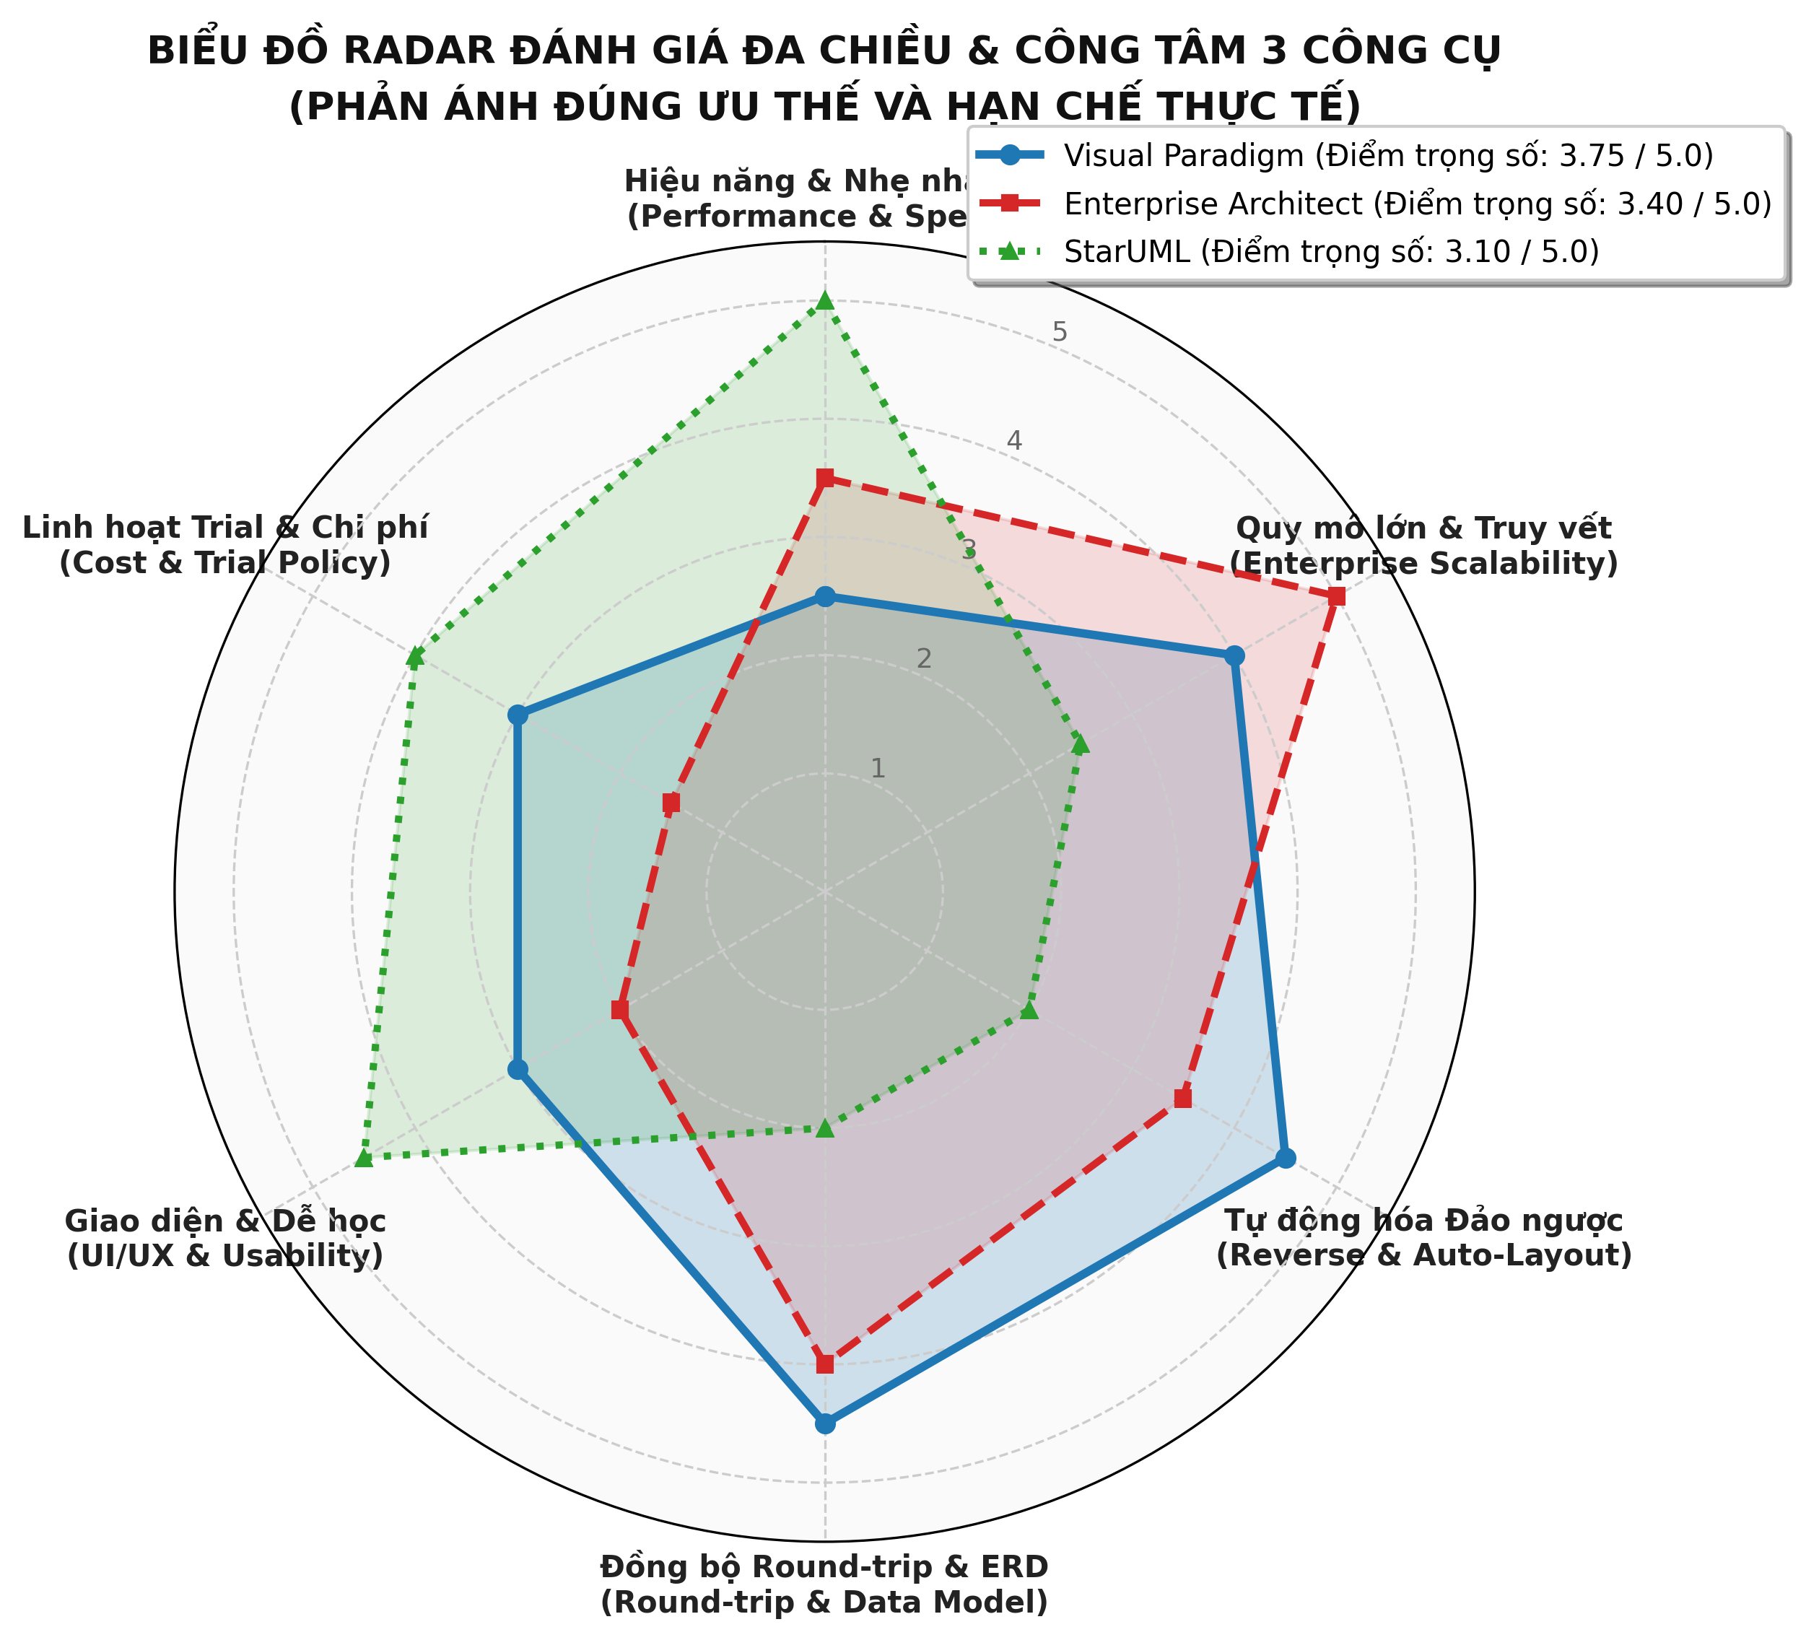
Hình 2.1: Biểu đồ Radar (Spider Chart) 6 trục đánh giá đa chiều 3 công cụ

2.4. Luận chứng khoa học: Lựa chọn công cụ tối ưu cho đề tài
Kết quả đánh giá công tâm cho thấy không có công cụ nào hoàn hảo trên mọi mặt: StarUML dẫn đầu về độ mượt mà và UI/UX; Enterprise Architect dẫn đầu về dự án tập đoàn khổng lồ. Tuy nhiên, xét theo yêu cầu trọng tâm của môn Bảo trì phần mềm (Kỹ thuật đảo ngược kiến trúc MVC + Trích xuất ERD từ JPA + Đồng bộ Round-trip), Visual Paradigm là công cụ mang lại giá trị thực tiễn cao nhất, giúp tự động hóa phân tầng trong 1 cú click và tiết kiệm 70% thời gian vẽ lại kiến trúc. Do đó, nhóm quyết định lựa chọn Visual Paradigm làm công cụ chính để đi sâu nghiên cứu và xây dựng chuỗi kịch bản thực nghiệm.

CHƯƠNG 3: TÌM HIỂU CHUYÊN SÂU CÁC TÍNH NĂNG CỦA VISUAL PARADIGM
Nhóm tập trung nghiên cứu 4 tính năng công nghệ cốt lõi của Visual Paradigm phục vụ trực tiếp chu trình bảo trì:
1. Instant Reverse Java: Bộ phân tích cây cú pháp trừu tượng (Abstract Syntax Tree - AST) quét trực tiếp source code hoặc file .jar, nhận diện đầy đủ quan hệ kế thừa, hiện thực hóa, kết tập và phụ thuộc.
2. Trích xuất JPA sang ERD: Phân tích các JPA Annotations (@Entity, @Table, @OneToMany, @JoinColumn) để tự động ánh xạ cấu trúc ORM sang lược đồ quan hệ CSDL vật lý với khóa chính và khóa ngoại.
3. Round-trip Engineering: Đồng bộ hai chiều giữa Model và Code. Khi bổ sung trường nghiệp vụ mới trên biểu đồ lớp, công cụ cho phép sinh ngược vào mã nguồn Java (Merge with existing code) mà vẫn bảo toàn nguyên vẹn code logic bên trong phương thức.
4. Doc. Composer: Công cụ xuất tài liệu kỹ thuật tự động ra Word/PDF/HTML, phục vụ công tác bàn giao hệ thống bảo trì.

CHƯƠNG 4: XÂY DỰNG VÀ THỰC HIỆN CHUỖI KỊCH BẢN THỰC NGHIỆM MINH HỌA
Nhóm xây dựng hệ thống mã nguồn mẫu Backend Spring Boot gồm 4 package chuẩn (controller, service, repository, model) và triển khai 4 kịch bản thực nghiệm:
• Kịch bản 1: Đảo ngược tầng nghiệp vụ sang Class Diagram phân tầng MVC (Controller -> Service -> Repo). Phân tích khớp nối lỏng và tính kết dính.
• Kịch bản 2: Đảo ngược các thực thể JPA (Customer, Order, Product, OrderItem) thành sơ đồ ERD vật lý.
• Kịch bản 3: Thực hiện Round-trip Engineering: Bổ sung thuộc tính emergencyContact vào lớp Customer trên biểu đồ và đồng bộ tự động vào file Customer.java.
• Kịch bản 4 (Mở rộng chuyên sâu AI): Kết hợp dữ liệu phụ thuộc từ Visual Paradigm với AI Agent để thực hiện Phân tích tác động thay đổi (Change Impact Analysis) khi thay đổi logic tính giá đơn hàng, tự động đề xuất danh sách service ảnh hưởng và sinh test case kiểm thử hồi quy.

CHƯƠNG 5: KẾT LUẬN VÀ HƯỚNG PHÁT TRIỂN
Nhóm đã hoàn thành xuất sắc các mục tiêu đề ra:
1. Nắm vững cơ sở lý luận môn Bảo trì phần mềm và làm rõ ranh giới giữa Kỹ thuật đảo ngược với Dịch ngược.
2. Đánh giá thực nghiệm công tâm trên cả 3 công cụ (StarUML, EA, Visual Paradigm) và bảo vệ vững chắc lý do lựa chọn Visual Paradigm.
3. Làm chủ chu trình kỹ thuật đảo ngược hoàn chỉnh kèm đồng bộ Round-trip và đề xuất hướng tích hợp AI trong phân tích tác động bảo trì.

TÀI LIỆU THAM KHẢO
1. Chikofsky, E. J., & Cross, J. H. (1990). Reverse Engineering and Design Recovery: A Taxonomy. IEEE Software, 7(1), 13-17.
2. Ian Sommerville (2015). Software Engineering (10th Edition) - Chapter: Software Evolution & Maintenance. Pearson.
3. Visual Paradigm Documentation (2025/2026). Instant Reverse Java Code to Class Diagram & Round-trip Engineering Guide.
4. Sparx Systems (2025). Enterprise Architect User Guide: Reverse Engineering Source Code and Data Modeling.
5. Spring Framework Documentation: Architecture, Dependency Injection and JPA Entity Mapping.

